南海理工第13周食谱

引言
南海理工一直将学生的健康成长放在首位，通过精心设计的营养食谱，为同学们提供均衡、健康的饮食。以下是第13周的营养食谱概览，让同学们的每一餐，吃得安全，吃得营养，吃得健康！

星期一（11月24日）

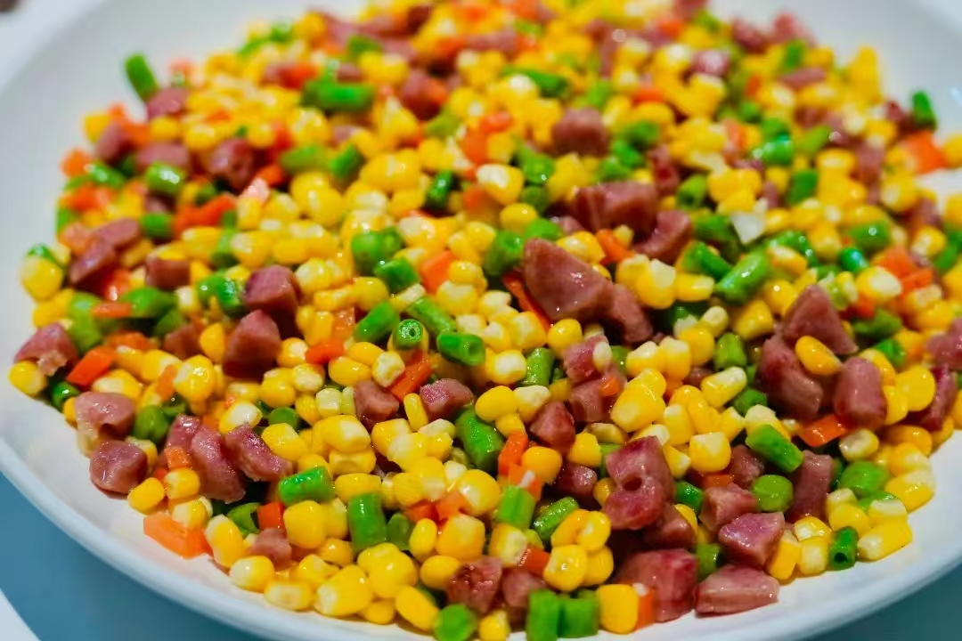

暖心早餐
纯牛奶、毛毛虫面包、蔓越莓蛋糕、叉烧包、荷花卷、番茄肉丝蛋汤面、蒸鸡蛋
营养午餐
三色虾仁炒肉粒、卤水鸭翅根、冬瓜焖鸭、香芋蒸排骨、椰菜蛋炒面、芽菜
美味晚餐
青瓜炒鸡、咖喱鱼蛋、豆角炒滑蛋、盐焗鸡腿、椰菜、冬瓜汤

星期二（11月25日）



暖心早餐
皮蛋瘦肉粥、墨西哥面包、香草蛋糕、生肉包、南瓜松糕、椰菜红萝卜蛋炒米粉、蒸鸡蛋、蒸饺子
营养午餐
咖喱土豆焖牛肉、豆腐酿肉、鹿茸菇红萝卜炒肉片、红烧鸡全翼、红萝卜蛋炒米粉、油麦菜、水果
美味晚餐
番茄炒滑蛋、玉米肉饼、酸辣藕片炒上肉片、冬菇焖鸭、娃娃菜、紫色汤

星期三（11月26日）
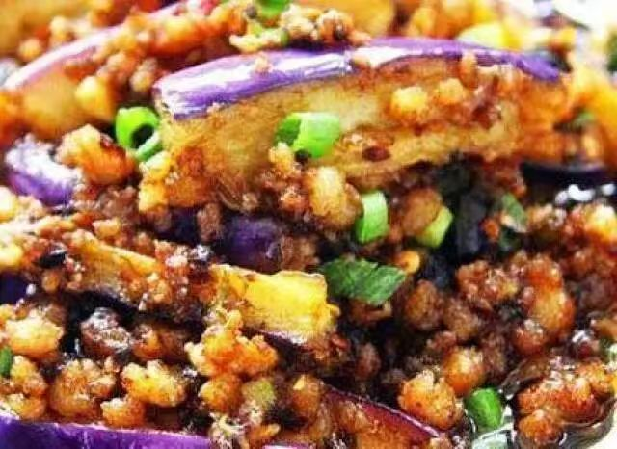

暖心早餐
纯牛奶、香妃面包、旋风巧克力蛋糕、红糖馒头、糯米鸡、洋葱红萝卜炒面、蒸鸡蛋
营养午餐
红烧肉末茄子、淮山杞子蒸滑鸡、莴笋炒肉片、酱油鸡腿、韭菜蛋炒面、小白菜
美味晚餐
圆椒炒花肉、蒜香鸡翅根、节瓜焖鸭、瑶柱肉丝蒸水蛋、冬瓜、节瓜汤

星期四（11月27日）

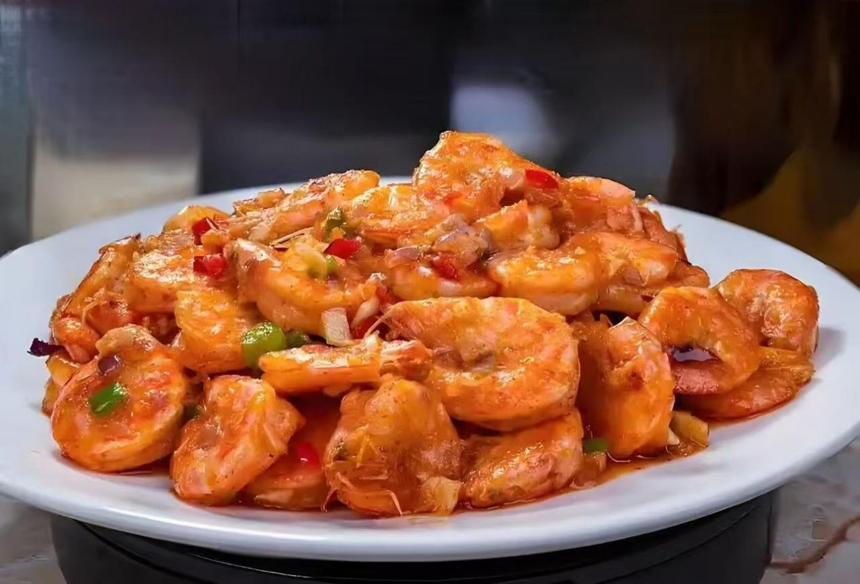

暖心早餐
花生眉豆大骨粥、肉松面包、海苔芝麻轻蛋糕、生肉包、豆沙包、酸辣粉、蒸鸡蛋、蒸檽米条
营养午餐
玉米炒滑蛋、盐焗鸡全翼、茄子豆角炒肉丝、美极虾、三丝蛋炒米粉、菜心、水果
美味晚餐
冬瓜炒鸡、黄豆花生焖排骨、白萝卜焖花肉、豆腐卜、南瓜、玉米羹

星期五（11月28日）

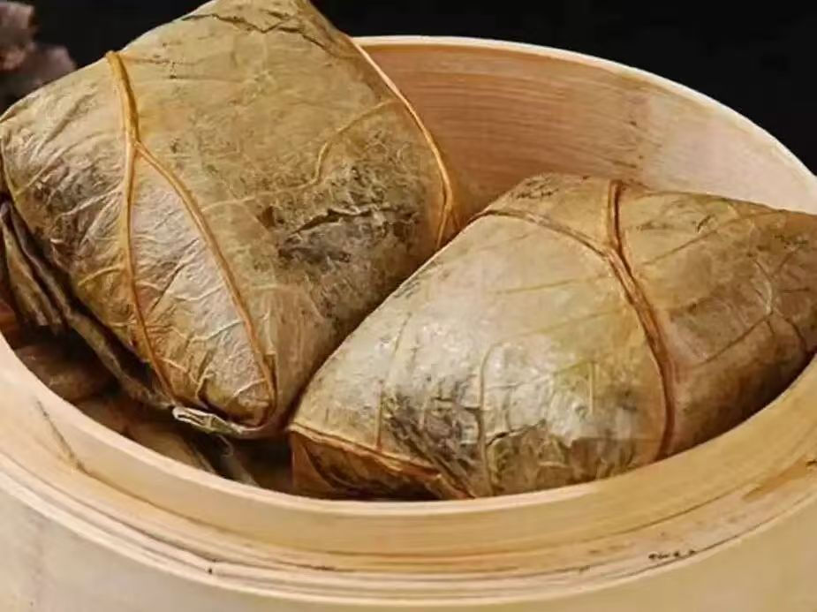

暖心早餐
红枣杞子鸡粥、抹茶红豆蛋糕、黑椒肠仔包、糯米鸡、豆角红萝卜蛋炒面、蒸鸡蛋、
营养午餐
花生莲藕焖猪手、香辣鸭翅根、番茄炒滑蛋、盐焗鸡腿、甜麦菜
美味晚餐
冬瓜炒肉片、云耳炒鸡、豆角炒肉末、咖喱鱼蛋、京包菜

星期六（11月29日）

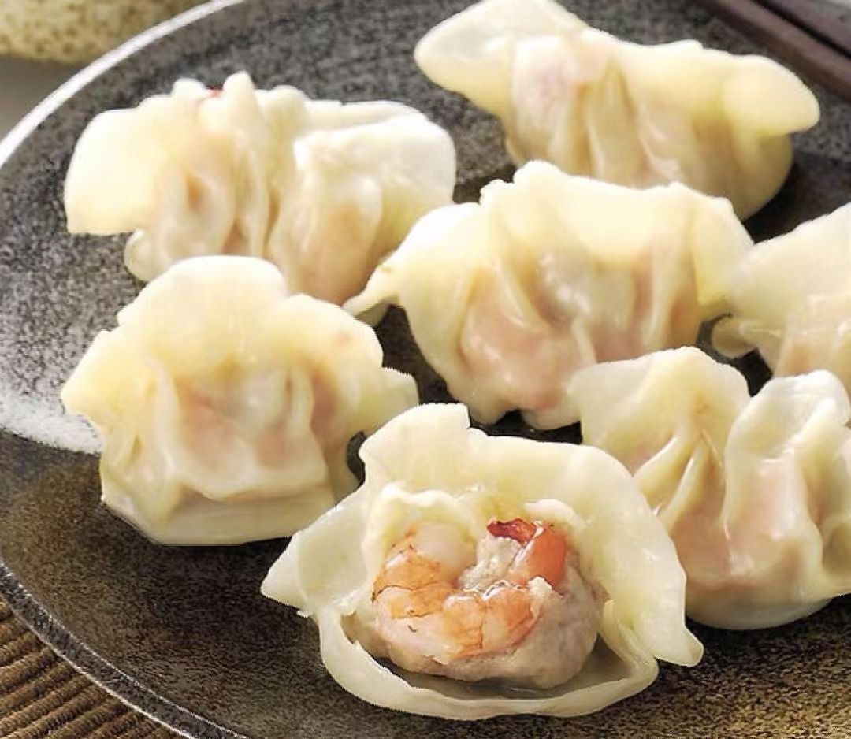

暖心早餐
酸辣粉、蒸饺子、叉烧包、莲蓉包、蒸鸡蛋

如因实际情况修改，以饭堂当天公示的菜谱为准

